# Specification, Validation, Design : TP1

## Question 1

1)

a)

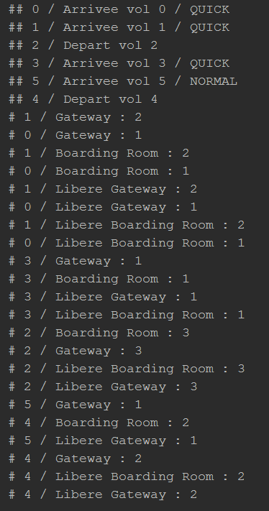

Exécution du programme

b) Pour vérifier que chaque vol pourra obtenir les ressources nécessaires et qu’il n’y aura aucune situation de deadlock, on peut générer aléatoirement des départs et des arrivées avec des temps d’attente en salle d’embarquement différents à chaque fois.

Dans ce programme, on pourra obtenir une deadlock dans le cas où les 4 salles d'embarquement sont réservées pour les départs et que pendant le temps d'attente, 3 vols avec escale réservent les portes.

2)

a)

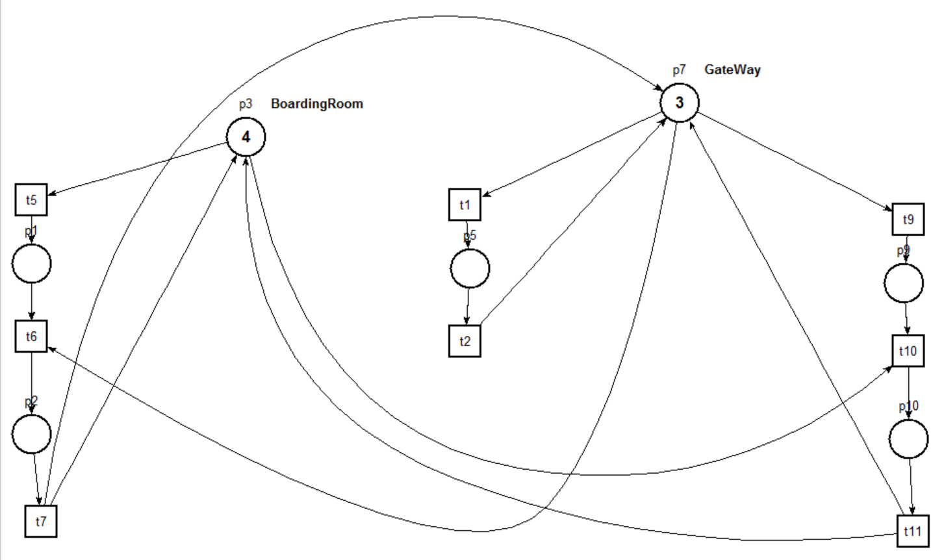

Petri Net conception initiale

b) Tout d’abord, on génère le reachability graph et avec l'outil selt on testera les propriétés citées plus haut.

state 0

props p3*4 p7*3

trans t1/1 t5/2 t9/3

state 1

props p3*4 p5 p7*2

trans t2/0 t1/4 t5/5 t9/6

state 2

props p1 p3*3 p7*3

trans t1/5 t5/7 t6/8 t9/9

state 3

props p3*4 p7*2 p9

trans t1/6 t5/9 t10/10 t9/11

state 4

props p3*4 p5*2 p7

trans t2/1 t1/12 t5/13 t9/14

La suite se trouve dans le fichier TP1.2.b.ktz

A partir du reachability graph en utilisant l’outil selt fourni avec Tina, on peut tester les différentes propriétés que doit respecter notre implémentation:

* Est-ce qu’il y a éventuellement un deadlock : «- <> dead » (not eventually dead), le programme trouve un contre-exemple, on en déduit donc qu’un deadlock est possible.

selt TP1.2.b.ktz -f "- <> dead"

Selt version 3.4.4 -- 01/05/16 -- LAAS/CNRS

ktz loaded, 133 states, 479 transitions

0.000s

FALSE

state 0: p3*4 p7*3

-t1 ... (preserving T)->

state 104: L.dead p1*4 p9*3

-L.deadlock ... (preserving dead)->

state 105: L.dead p1*4 p9*3

[accepting all]

Par voie de conséquence, la seconde propriété (est ce que chaque vol pourra acquérir ses ressources ?) n’est donc pas respectée.

3) Pour contrer le problème, on change le cahier des charges que doit respecter notre implémentation en ajoutant la contrainte suivante : à l'embarquement, on réserve en même temps la salle et la porte.

